\

РУКОВОДСТВО ПОЛЬЗОВАТЕЛЯ

УЧЕТ НОМЕРНОГО ФОНДА ОБЩЕЖИТИЯ

Архангельск 2025
Содержание
1 Назначение и целевая аудитория 4
2 Вход в систему и выход 5
3 Общая навигация по системе 6
4 Страница «Общежитие» 7
4.1 Вкладка «Список» 7
4.2 Вкладка «Новый студент» 8
4.3 Вкладка «Импорт студентов» 8
5 Страница «Карточка студента» 10
5.1 Вкладка «Личная информация» 10
5.2 Вкладка «Проживание» 11
6 Страница «Общежитие» 13
6.1 Вкладка «Структура» 13
6.2 Вкладка «Расселение» 14
7 Страница «Пользователи» 16
7.1 Вкладка «Список» 16
7.2 Вкладка «Новый пользователь» 17
8 Обработка ошибок и рекомендации 19

Назначение и целевая аудитория
Приложение предназначено для автоматизации работы общежития учебного заведения: ведение списка студентов, их расселение по комнатам, управление пользователями и ролями.
Целевая аудитория:
- Администратор – полные права, управление пользователями и общими настройками.
- Комендант – управление общежитием и расселением студентов.
- Воспитатель – просмотр информации, ограниченный набор действий.
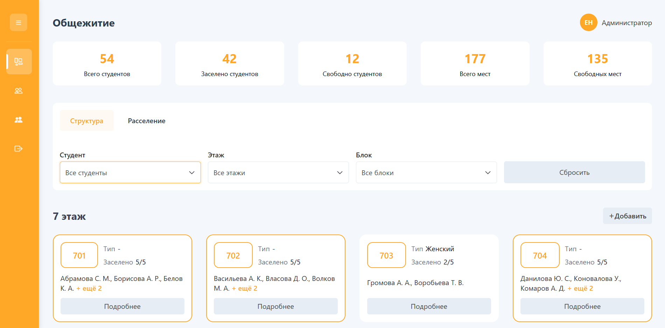
Рисунок 1 – УНФО. Вид страницы «Общежитие»

Вход в систему и выход
Откройте браузер и перейдите по адресу, выданному администратором (например, https://cmdnt.hhallva.ru или локальный URL).
- На странице входа введите логин и пароль.
- Нажмите кнопку “Войти”.
При успешной авторизации вы попадёте на главную страницу панели управления; система запоминает сессию (до выхода или истечения токена).
Для выхода из системы используйте соответствующий пункт в боковом меню (кнопка “Выйти”).
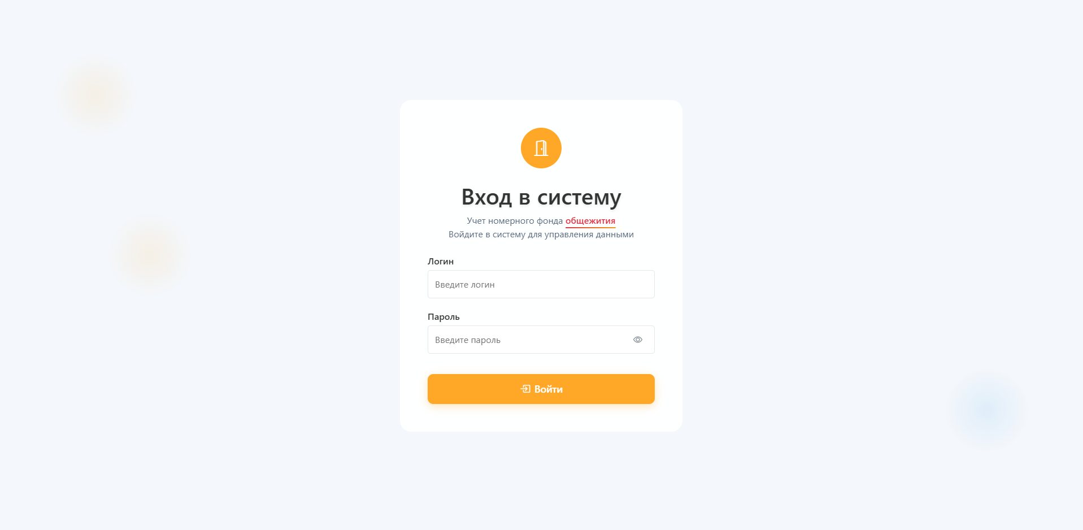
Рисунок 2 – УНФО. Вид страницы «Авторизация»

Общая навигация по системе
После успешного входа пользователь переходит в основное рабочее окно. В левой части экрана расположено вертикальное меню с разделами «Студенты», «Общежитие» и «Пользователи» (последний раздел доступен только администраторам). В правой части отображается содержимое выбранного раздела. В верхней области рабочей области, как правило, расположены вкладки, позволяющие переключаться между различными режимами работы (например, просмотр списка, добавление новых записей, импорт данных).
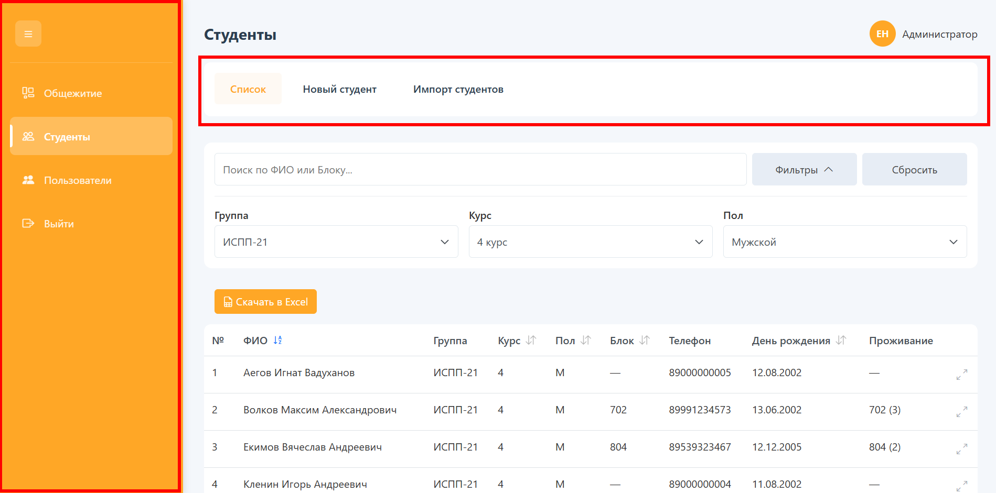
Рисунок 3 – УНФО. Вид бокового меню и вкладок

Страница «Общежитие»
Основной рабочий раздел для большинства пользователей — «Студенты».

Вкладка «Список»
На вкладке со списком студентов отображается таблица с ключевыми данными по каждому студенту: фамилия, имя, отчество, группа, курс, пол, информация о текущем проживании и контактный телефон. Над таблицей расположены строка поиска и кнопка открытия панели фильтров. Поиск позволяет быстро найти нужного студента по фамилии или номеру блока, а фильтры – ограничить список по группе, курсу или полу.
При наличии соответствующих прав доступна кнопка выгрузки списка в файл формата Excel.
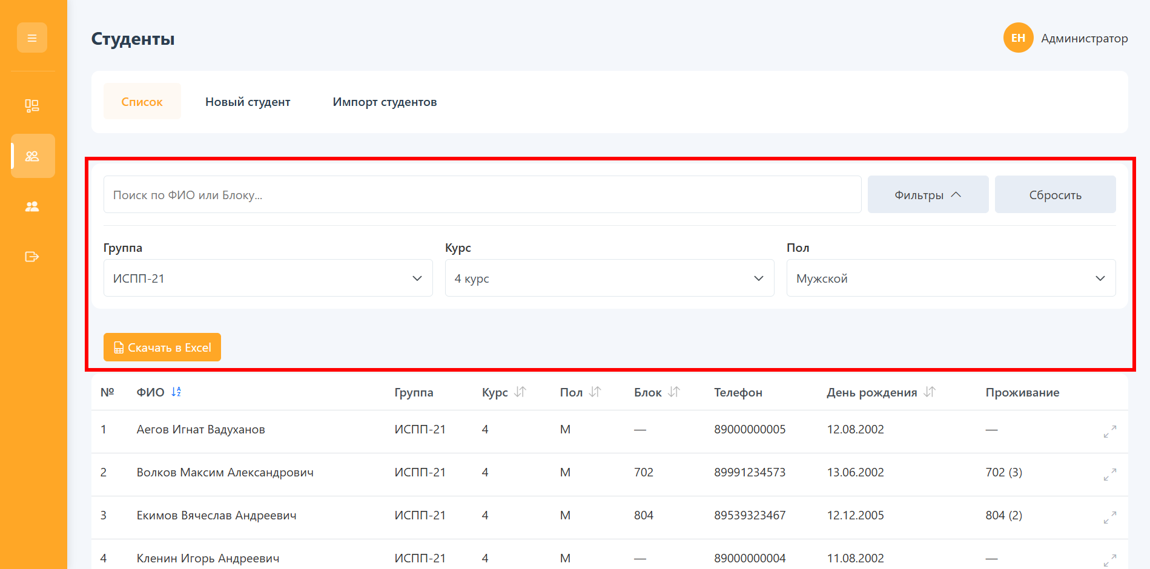
Рисунок 4 – УНФО. Вид вкладки «Список»

Вкладка «Новый студент»
Для добавления нового студента используется вкладка «Новый студент» раздела «Студенты». На ней расположена форма с полями: ФИО, дата рождения, пол, населённый пункт, группа, курс и обязательный контактный телефон. Для телефонного номера осуществляется форматный контроль: требуется указать полный номер в установленном формате. При отсутствии обязательных данных или некорректном заполнении система подсвечивает соответствующие поля и выводит поясняющие сообщения об ошибках; кнопка сохранения остаётся неактивной до устранения всех нарушений.
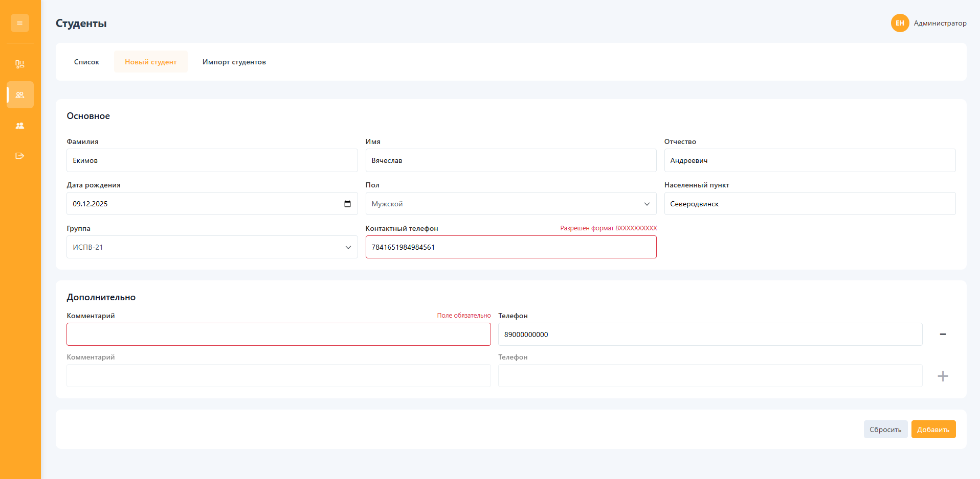
Рисунок 5 – УНФО. Вид вкладки «Новый студент»

Вкладка «Импорт студентов»
При необходимости массовой загрузки сведений о студентах (например, при заселении нового курса) используется режим импорта. На соответствующей вкладке раздела «Студенты» пользователь выбирает подготовленный Excel‑файл. Система выполняет предварительный анализ данных и отображает их в виде таблицы предварительного просмотра. После подтверждения импортируемые записи добавляются в общую базу. По результатам операции формируется отчёт с указанием количества успешно добавленных записей и строк, по которым выявлены ошибки.
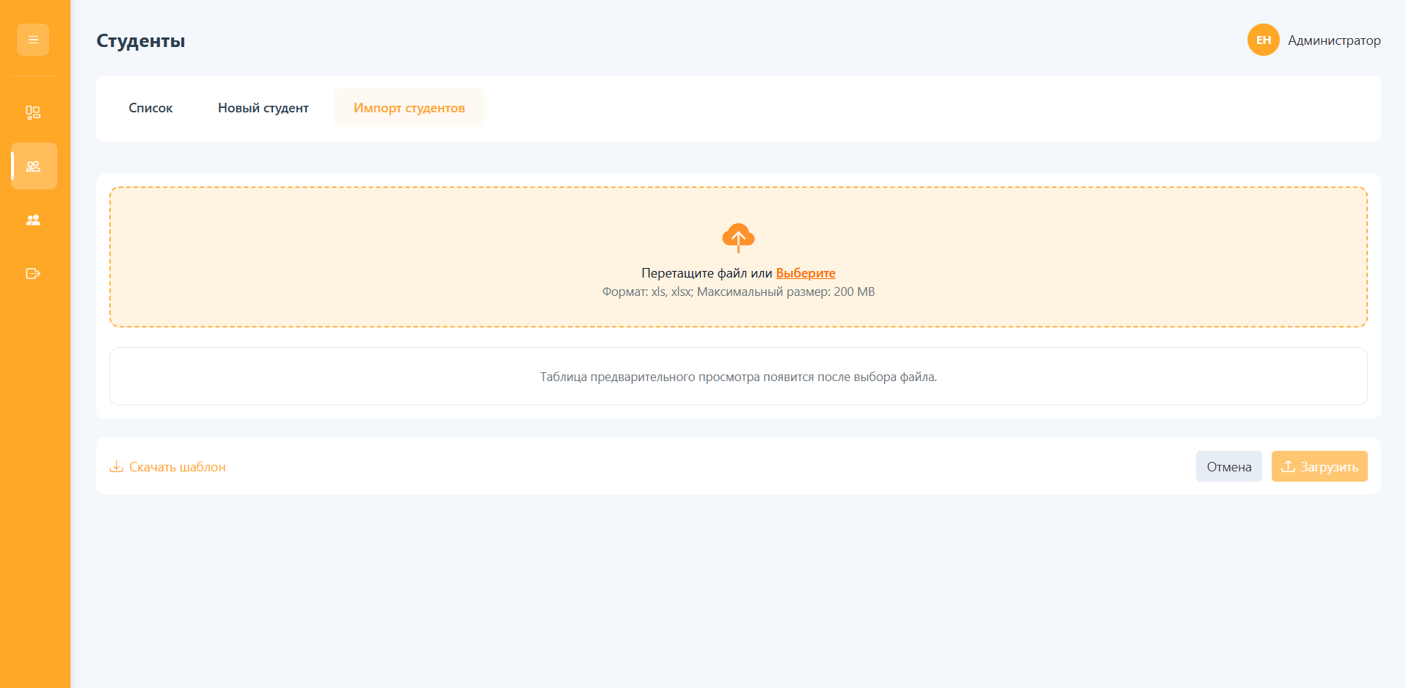
Рисунок 6 – УНФО. Вид вкладки «Импорт студентов»

Страница «Карточка студента»
Для получения подробной информации по конкретному студенту достаточно щёлкнуть по его строке в таблице. В результате открывается карточка студента. В верхней части карточки отображаются ФИО. Ниже расположены вкладки, на которых сгруппированы личные данные, сведения о проживании и, при наличии, заметки.
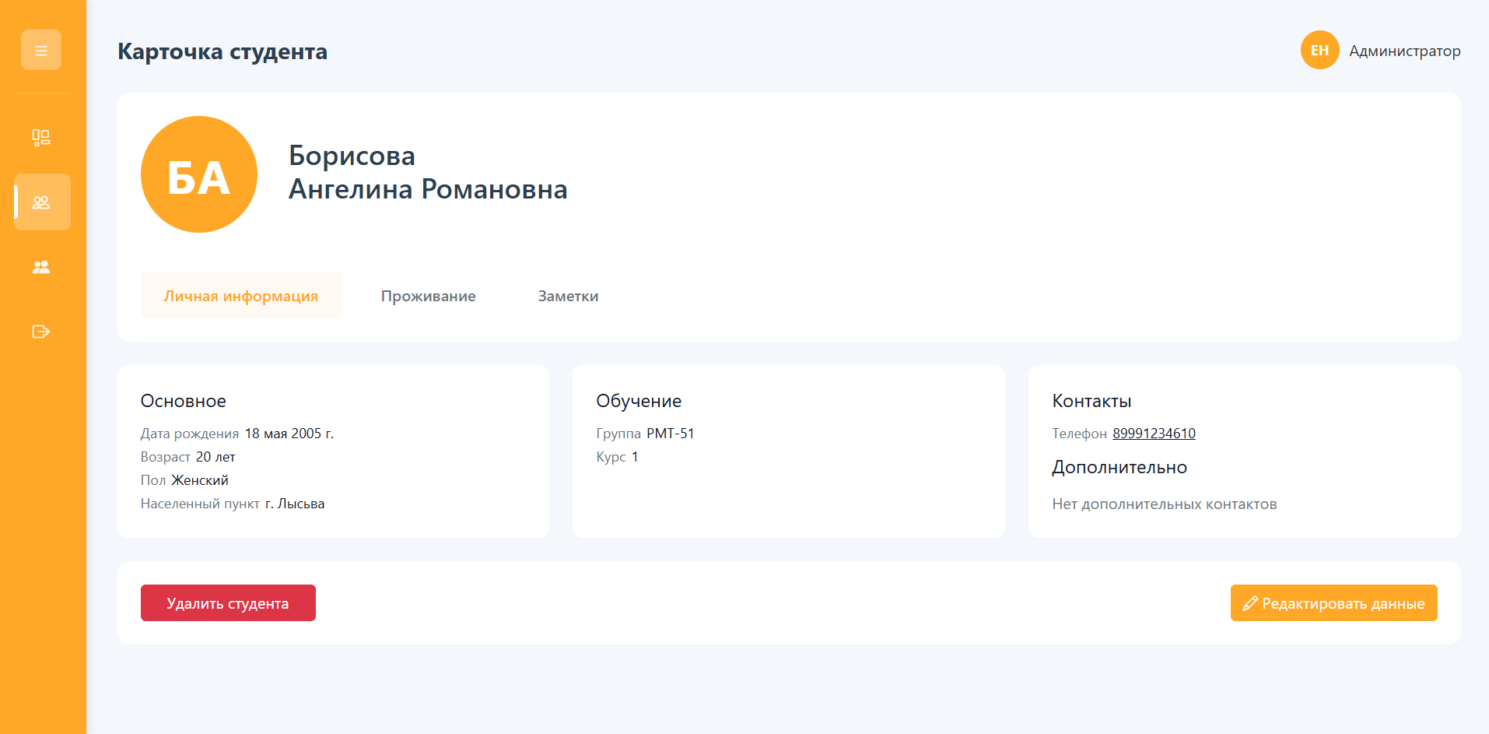
Рисунок 7 – УНФО. Вид страницы «Карточка студента»

Вкладка «Личная информация»
На вкладке личной информации указываются дата рождения с автоматически рассчитанным возрастом, пол, населённый пункт (место проживания до заселения), а также контактные телефоны: основной номер и дополнительные контакты (например, телефоны родителей или законных представителей).
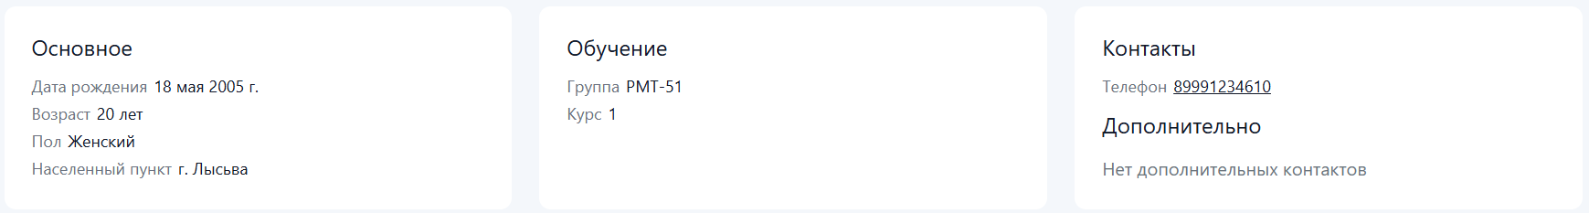
Рисунок 8 – УНФО. Информация во вкладке «Личная информация»
Все номера телефонов в карточке представлены в виде активных ссылок. При использовании мобильного устройства или компьютера с настроенным приложением для звонков при выборе номера открывается окно набора. Это обеспечивает возможность оперативной связи со студентом или его родителями по вопросам заселения, проживания и другим организационным вопросам.

Вкладка «Проживание»
Отдельная вкладка карточки студента содержит сведения о проживании. На ней отображаются номер комнаты, общая вместимость и количество занятых мест, а также список соседей по комнате. Эти данные позволяют в любой момент оценить фактический состав заселения и загрузку конкретной комнаты.
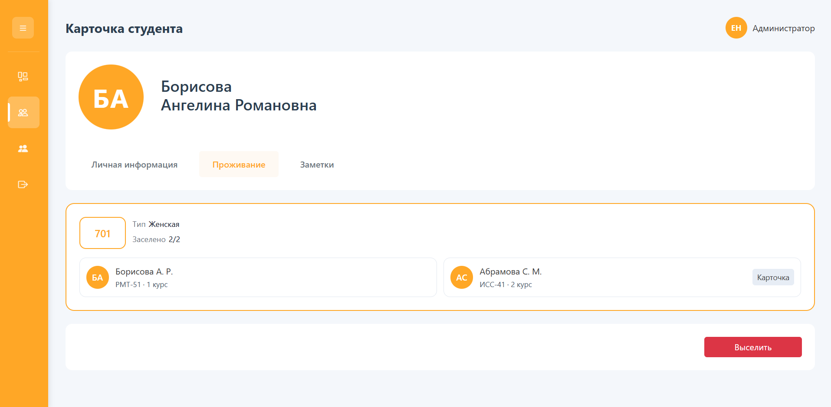
Рисунок 9 – УНФО. Информация во вкладке «Проживание»
При нажатии на кнопку «Карточка» у соседей студента можно совершить переход на карточку соседа выбранного студента.
Также присутствует в возможность выселения студента, с предварительным подтверждением.

Вкладка «Заметки»
Отдельная вкладка карточки студента содержит заметках о студента. На ней отображается список заметок с указанием автора и даты создания заметки. Для создания заметок присутствует кнопка «Добавить». Для управления заметками, присутствует разграничение прав и авторов. Администратор системы имеет право на удаление любой заметки о студенте, комендант может удалять заметки любых комендантов и воспитателей, воспитатель может удалять только свои заметки.
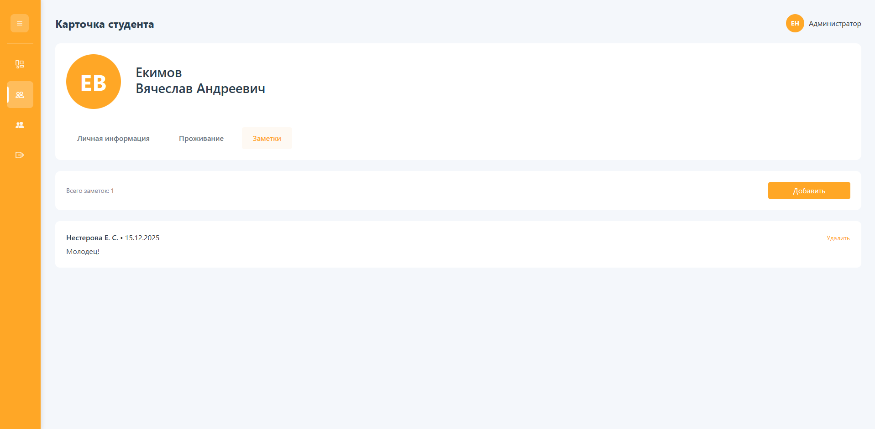
Рисунок 10 – УНФО. Вкладка «Заметки»

Страница «Общежитие»
Раздел «Общежитие» предназначен для контроля структуры здания и управления расселением.

Вкладка «Структура»
На вкладке, представлены этажи, блоки и комнаты. Для каждой комнаты указываются номер, вместимость и число занятых мест, а при необходимости – информация о том, для лиц какого пола предназначено проживание. Для удобства анализа могут применяться цветовые, позволяющие визуально отличать свободные, полностью занятые комнаты.

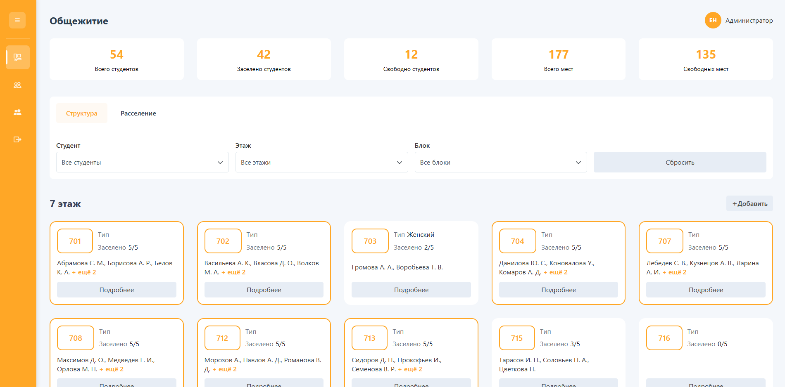
Рисунок 11 – УНФО. Вид вкладки «Структура»

Вкладка «Расселение»
Во вкладке «Расселение» реализован пошаговый процесс назначения комнат. В верхней части страницы расположена форма, в которой последовательно выбираются студент, этаж и конкретная комната. Ниже выводится таблица или список студентов, не имеющих действующего заселения. При выборе строки со студентом его данные автоматически подставляются в поле «Студент» формы. Далее пользователь выбирает нужный этаж и подходящую комнату. Варианты, не соответствующие по полу или уже полностью занятые, система скрывает или помечает как недоступные, что снижает риск ошибочного заселения.
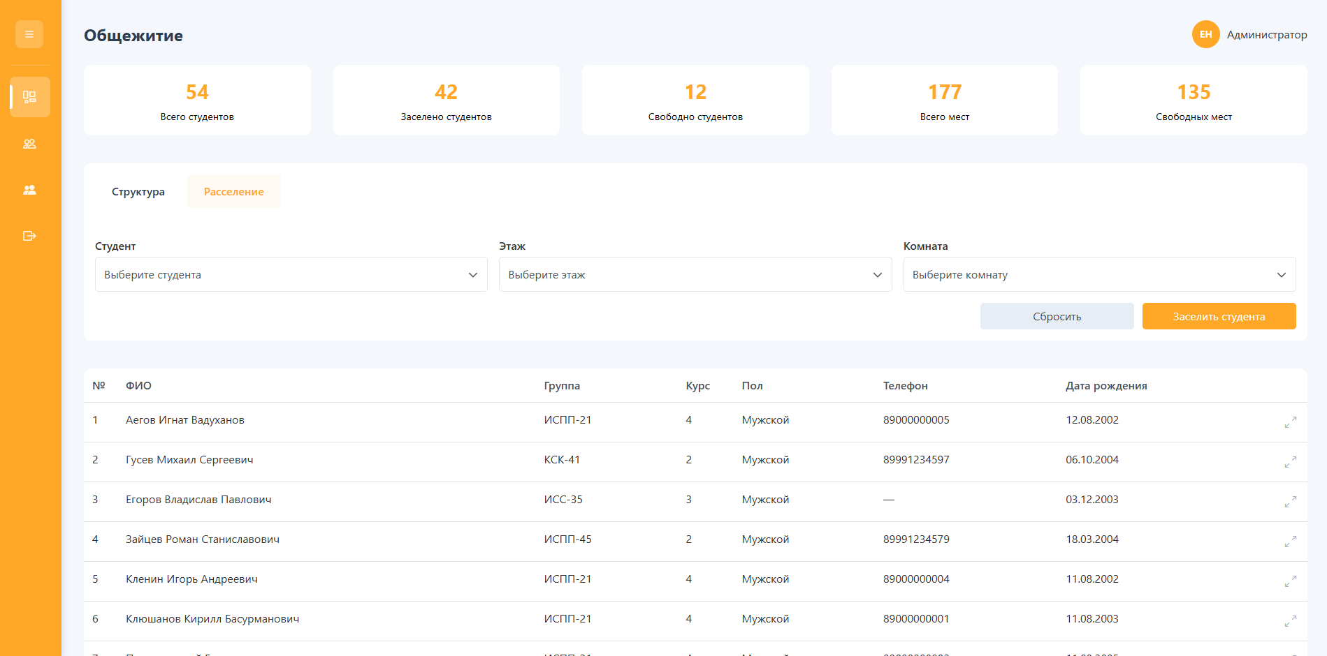
Рисунок 12 – УНФО. Вид вкладки «Расселение»
После корректного заполнения всех полей формы пользователь инициирует заселение. Форма автоматически проводить подбор комнаты, для того, чтоб исключить возможность заселения студента в комнату с противоположным полом. При успешном выполнении операции система сохраняет изменения, обновляет сведения о заселённости комнат и статусах студентов, а также отображает уведомление об успешном завершении. В случае возникновения ошибок (например, при отсутствии свободных мест или технической проблеме) выводится сообщение, позволяющее принять дальнейшее решение – повторить попытку позже или выбрать иную комнату.
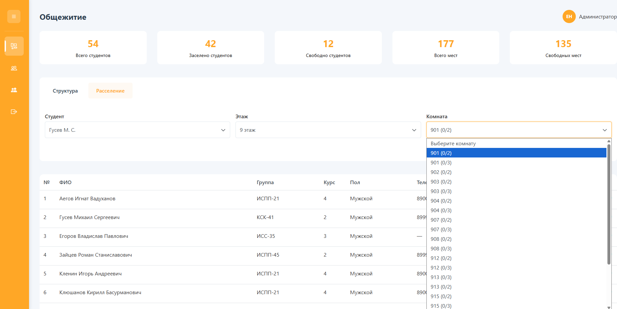
Рисунок 13 – УНФО. Вид заполненной формы «Расселение»

Страница «Пользователи»
Раздел «Пользователи» предназначен преимущественно для администратора системы. В нём отображается сводная информация о количестве учётных записей и их распределении по ролям (администраторы, коменданты, воспитатели). Это обеспечивает контроль за тем, какие категории сотрудников имеют доступ к системе и в каком объёме.

Вкладка «Список»
На вкладке со списком пользователей представлена таблица с ФИО, логином и ролью каждого сотрудника. В верхней части формы расположены поле поиска по фамилии и фильтр по роли. Для выполнения операций с конкретной учётной записью администратор может воспользоваться кнопкой с иконкой (как правило, в виде трёх точек) либо щёлкнуть по строке пользователя; в обоих случаях открывается контекстное меню. Через данное меню доступны действия по редактированию данных, изменению пароля или удалению учётной записи (кроме собственной).

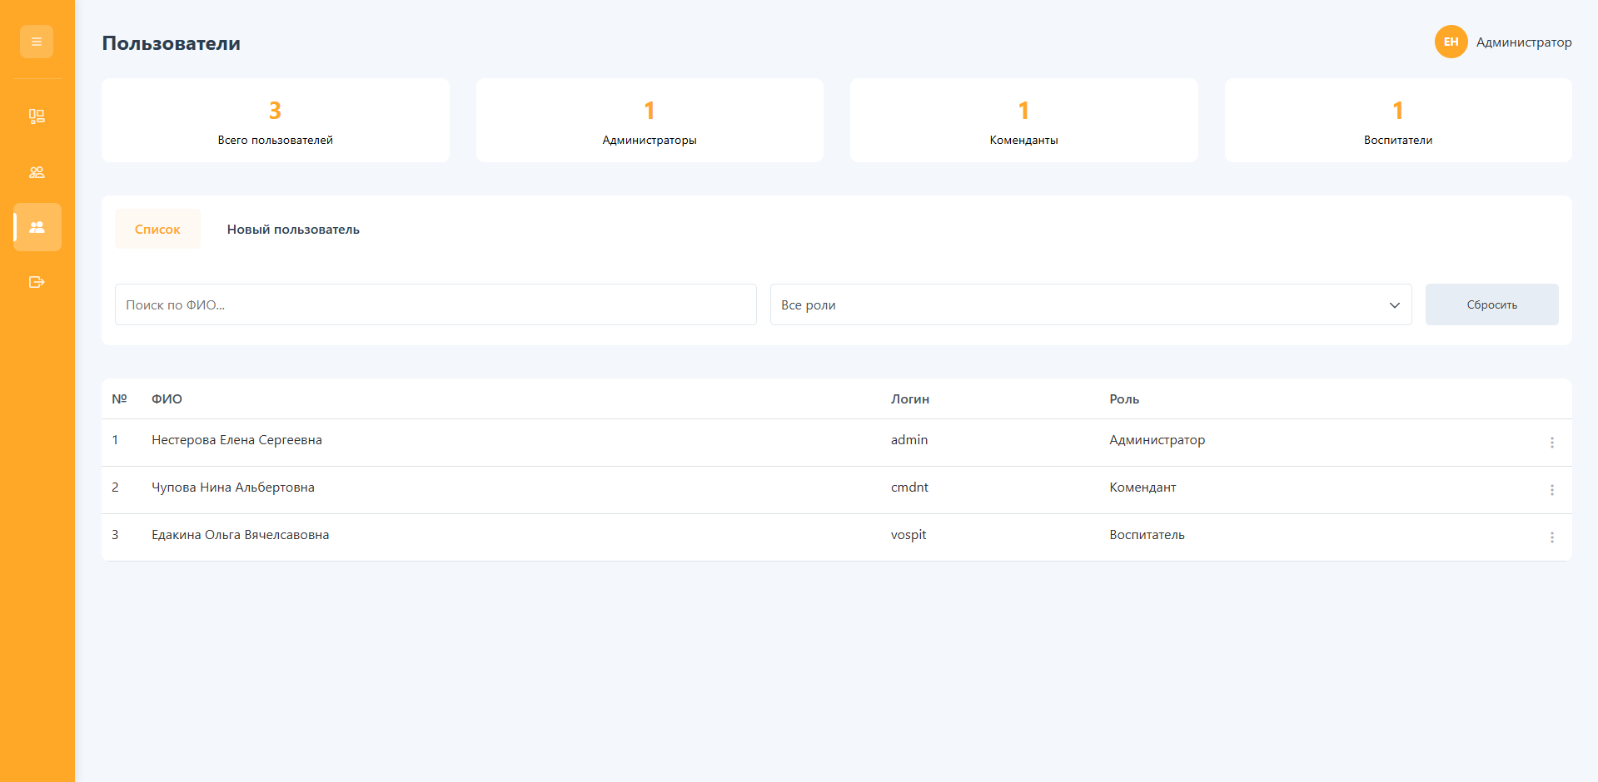
Рисунок 14 – УНФО. Вид заполненной формы «Расселение»

Вкладка «Новый пользователь»
Создание новой учётной записи выполняется на вкладке «Новый пользователь» того же раздела. Форма включает поля для ввода ФИО, логина, пароля, подтверждения пароля и выбора роли. Система контролирует совпадение пароля и его подтверждения, а также соблюдение минимальных требований к сложности. При наличии ошибок соответствующие поля подсвечиваются, рядом отображается поясняющий текст.
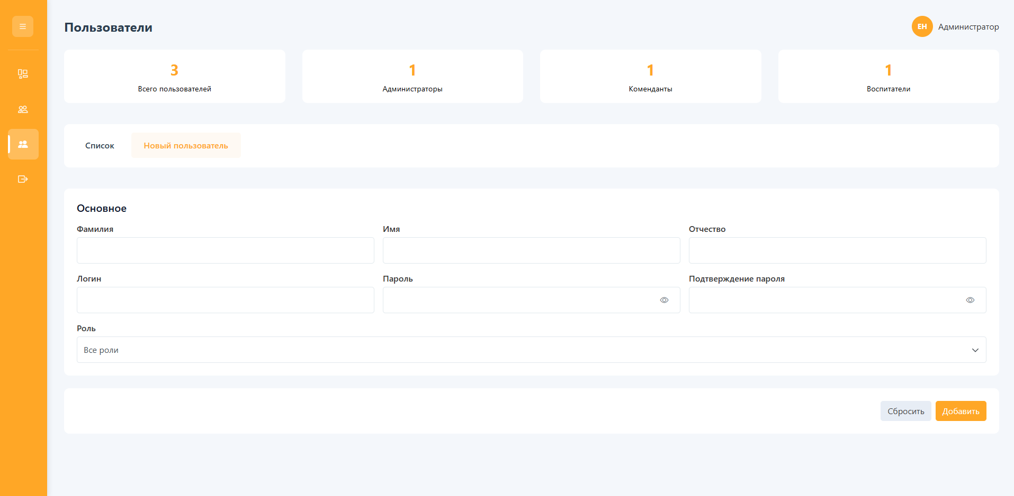
Рисунок 15 – УНФО. Вид вкладки «Новый пользователь»

Обработка ошибок и рекомендации
Во всех разделах системы используется единый подход к обработке ошибок и отображению подсказок. При некорректном заполнении формы или отсутствии обязательной информации поле подсвечивается, а над ним выводится текст пояснения. При сетевых или технических сбоях (например, временной недоступности сервера) пользователю показывается сообщение о невозможности выполнения операции в данный момент и рекомендации повторить её позже. Успешно выполненные операции, такие как добавление студента, заселение или создание пользователя, сопровождаются краткими уведомлениями в области экрана, что позволяет убедиться в корректном завершении действия.
Учётная запись пользователя является персональной. Не рекомендуется передавать логин и пароль третьим лицам. При работе на общих или публичных компьютерах необходимо всегда завершать сеанс с использованием функции выхода из системы. При подозрении на несанкционированное использование учётной записи следует незамедлительно обратиться к администратору для смены пароля и проверки журналов доступа. Соблюдение этих простых рекомендаций позволяет поддерживать безопасную и надёжную эксплуатацию системы «Управление общежитием».

